In der „Offenbarung des Johannes“(22,13) bezeichnet Jesus sich als das Alpha und das Omega, als der Erste und der Letzte, der Anfang und das Ende.
Wir sind mit IHM auf dem Weg.

Das Deckenbild in unserer Mutterhauskirche begleitet uns beim Tanzen.
Das Labyrinth und die ineinandergreifenden Kreise hoch über uns sind ein Grundmotiv für unsere Bewegungen zwischen Alpha
und Omega.

Eingeladen sind alle, die diese Art des Tanzens schätzen.
Interessierte wenden sich bitte an

Sr. Elisabethis Lenfers

Tel: 0251-2655-668

mail: sr.elisabethis@
clemensschwestern.de

Anmeldung erforderlich

Eingang:
Münster, Klosterstraße 85

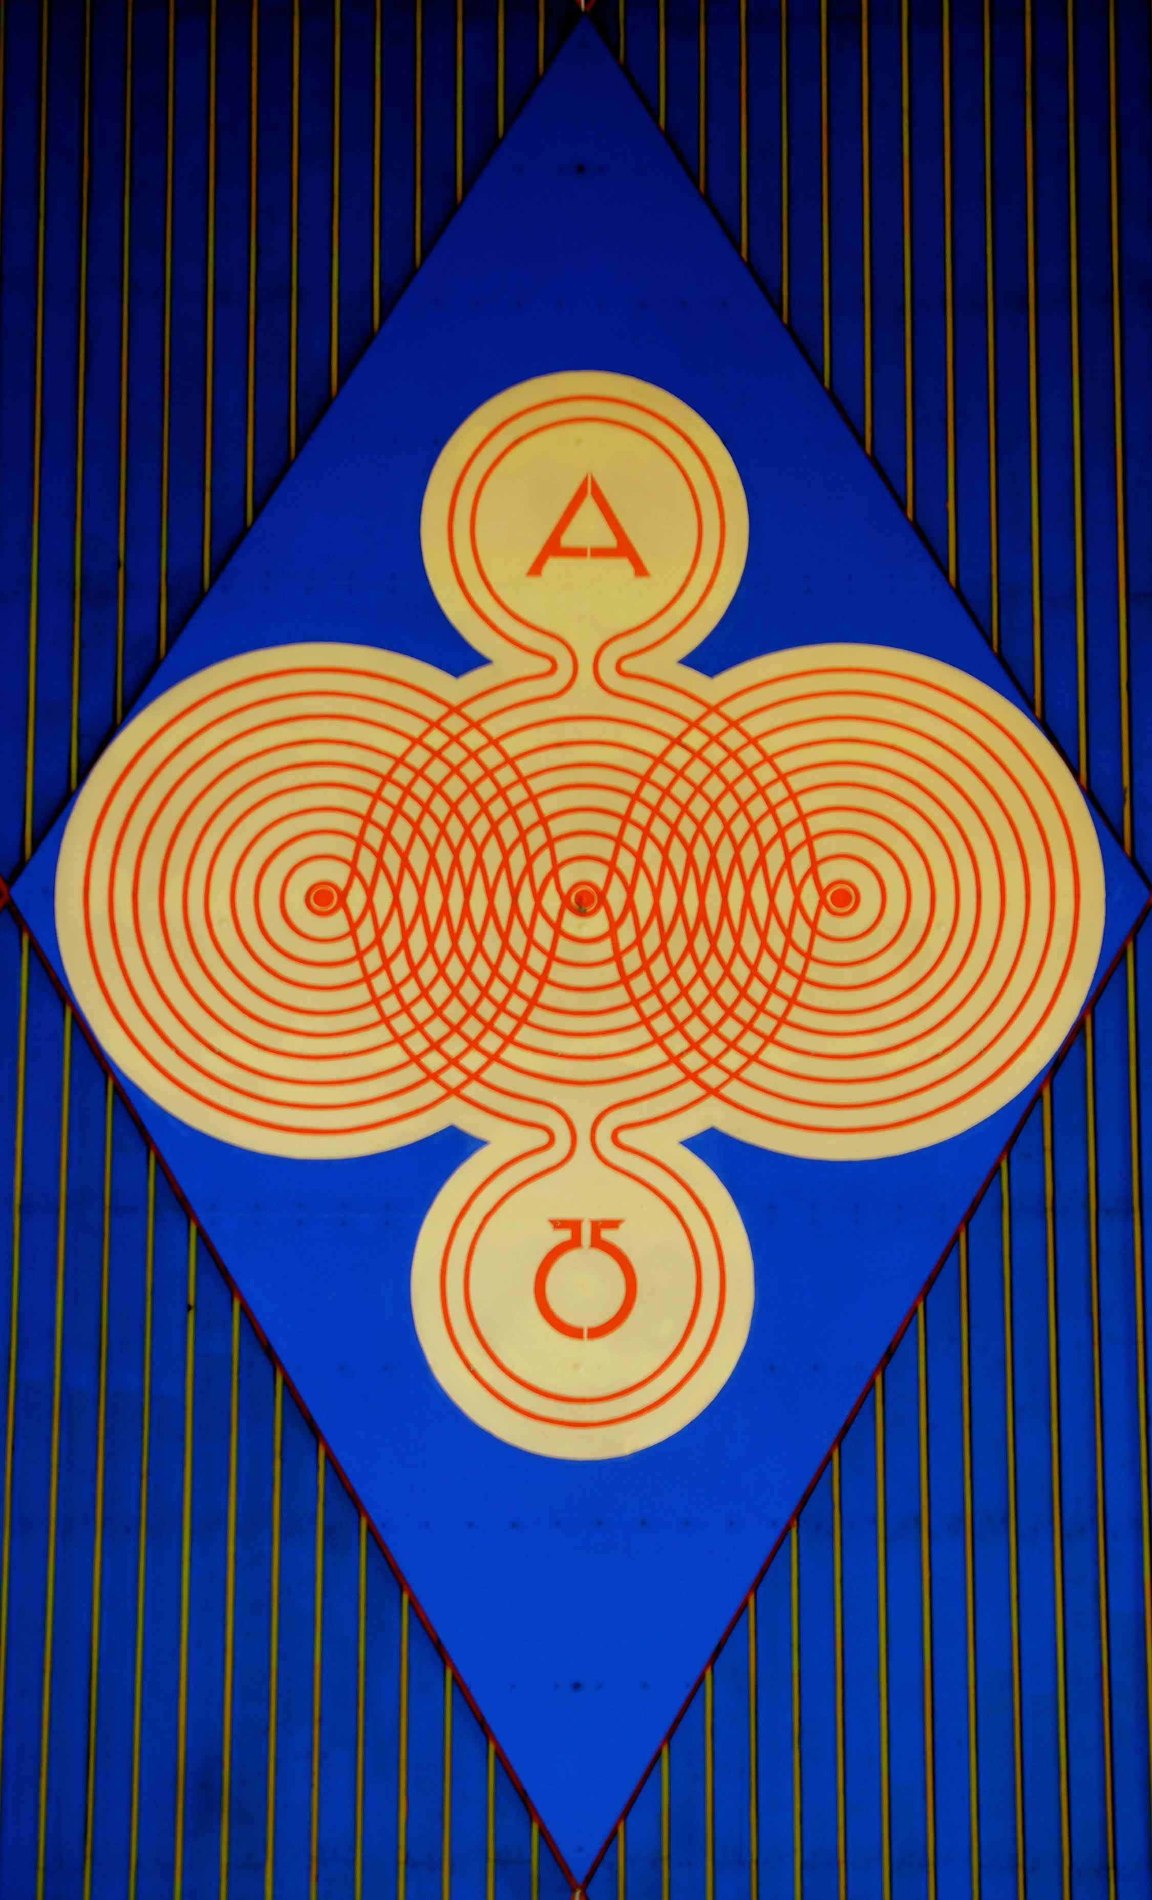

„Meditatives Tanzen“
im
Mutterhaus der Clemensschwestern

Herzliche
Einladung

An den Nachmittagen wird
getanzt und in einer Pause
-in einem Stuhlkreis sitzend- sprechen wir über Schrift-texte des kommenden Sonntags. Oft hilft auch ein Bild zu besserem Verstehen.

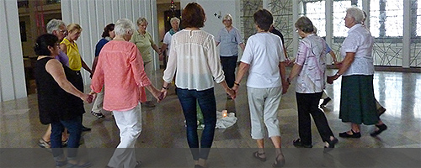

Termine im ersten Halbjahr 2017

28. Januar
04. März
08. April
06. Mai

jeweils von 14-17 Uhr

Schön ist, wenn Sie etwas Knabbergebäck und
2,00 € mitbringen.
Getränke stellen wir bereit.

In allen Religionen ist Tanz eine Ausdrucksform lebendigen Glaubens. So erzählt die Bibel:

Ps 30,12
...Da hast du mein Klagen in Tanzen verwandelt, / hast mir das Trauergewand ausgezogen und mich mit Freude umgürtet.

2. Mose 15,20
Da nahm Mirjam, die Prophetin, Aarons Schwester, eine Pauke in ihre Hand, und alle Frauen folgten ihr nach mit Pauken im Reigen. Und Mirjam sang vor dem Herrn!

Ri 21,21
Die Töchter Schilos kommen aus den Weinbergen hervor um im Reigen zu tanzen...

Ps 150,4
...Lobt ihn mit Pauken und Tanz, lobt ihn mit Flöten und Saitenspiel!

